**Oefenopgaven Kwadratische functies**

**VRAAG 1**

1. Geef de basisvergelijking van een kwadratische functie.

y=ax2 +bx +c

1. Gegeven is de functie y=-2x2 – 6x + 2. Geef aan of het een berg of dal parabool is en leg uit waarom.

a<0, bergparabool.

**VRAAG 2**

Hoeveel snijpunten met de x-as heeft:

1. y=2x2 -3x + 1?

D=1, dus 2

1. y=3x2 + 2 ?

D=-24, dus 0

1. een functie met een D=0 ?

invullen in de ABC formule geeft zelfde uitkomst, dus 1

1. een functie met een top van (2,5) en een a=2?

a<0, dalparabool met een top die boven de x-as ligt, dus 0

1. y=0,46x2 – 2,2x – 4

D=(-2,2)^2-4*0,46*-4>0, dus 2

**VRAAG 3**

Bereken bij de volgende functies de snijpunten met de x-as.

1. y = 2x2 – 5x + 3

D=1, (1,5;0) en (1,0)

1. y = x2  – 4

D=16, (2,0) en (-2,0)

1. y = 2x2 + 2

D=-16, dus geen snijpunten.

**VRAAG 4**

Bereken van onderstaande functies de top en geef aan of het een minimum of maximum betreft.

1. y = 2x2 – 5x + 3

(1,25;-0,125) a>o dus minimum.

1. y = 4,2x2 + 16,8x + 6,8

(-2,-10) a>0 dus minimum.

**VRAAG 5**

Bereken van alle voorgaande gebruikte functies het snijpunt met de y-as uit en het spiegelpunt.

Zie onder vraag 6

**VRAAG 6**

Teken alle grafieken van alle formules.

Hieronder staan alle berekenen punten met daarbij eventueel extra punten voor het tekenen van de grafiek.





2a. y=2x2 -3x + 1?

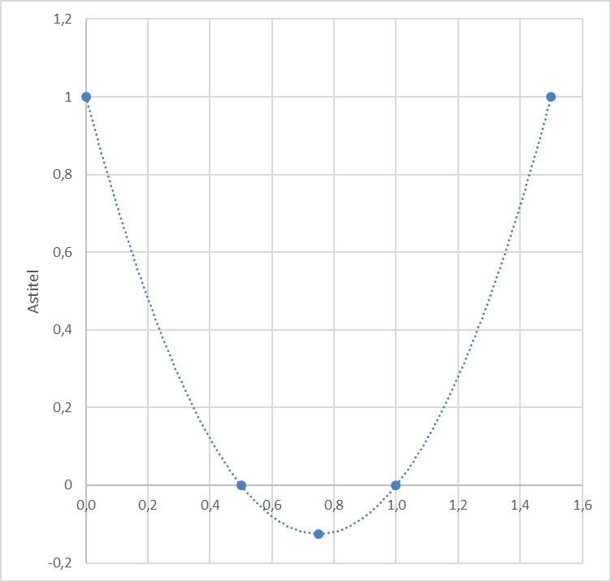

2b. y=3x2 + 2

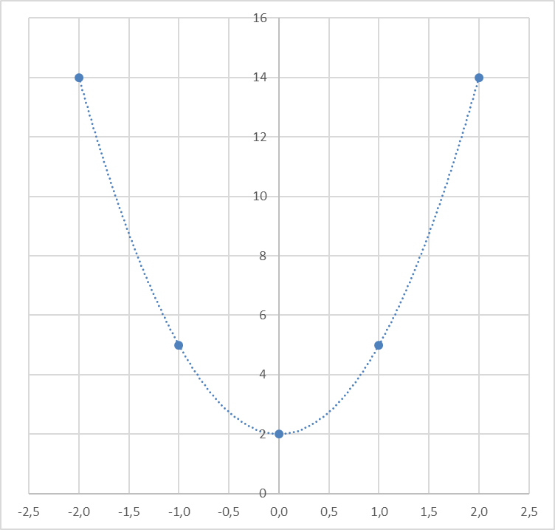

2e. y=0,46x2 – 2,2x – 4

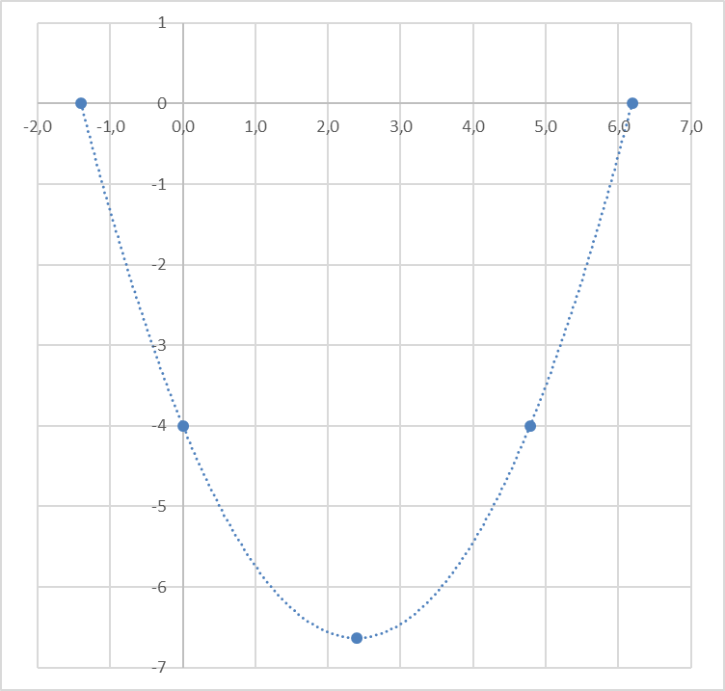

3a/4a. y = 2x2 – 5x + 3

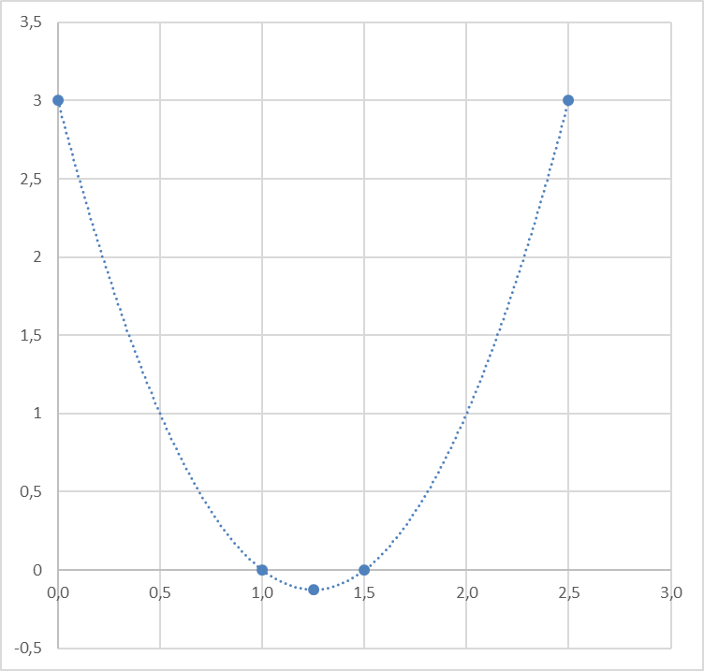

3b. y = x2  – 4

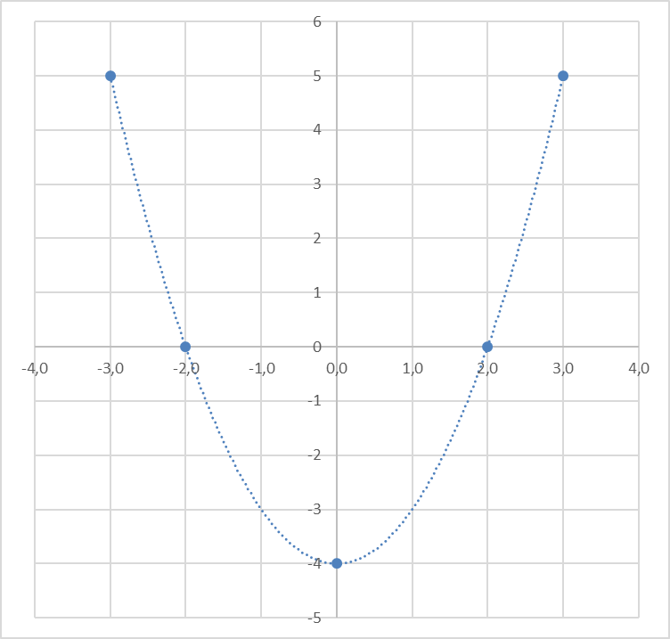

3c. y = 2x2 + 2

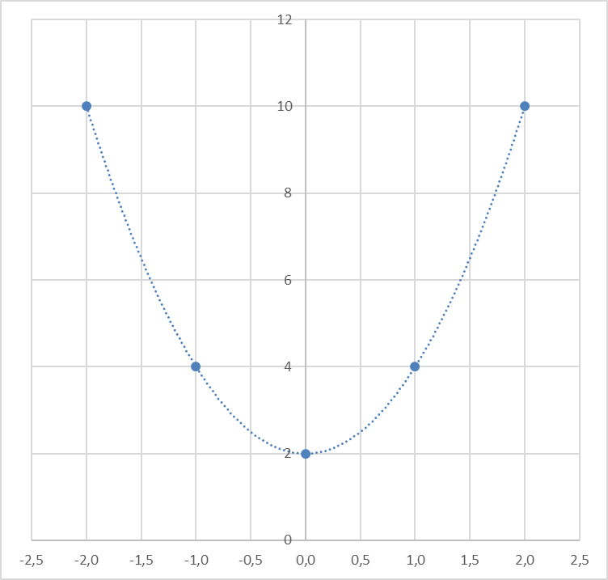

4b. y = 4,2x2 + 16,8x + 6,8

